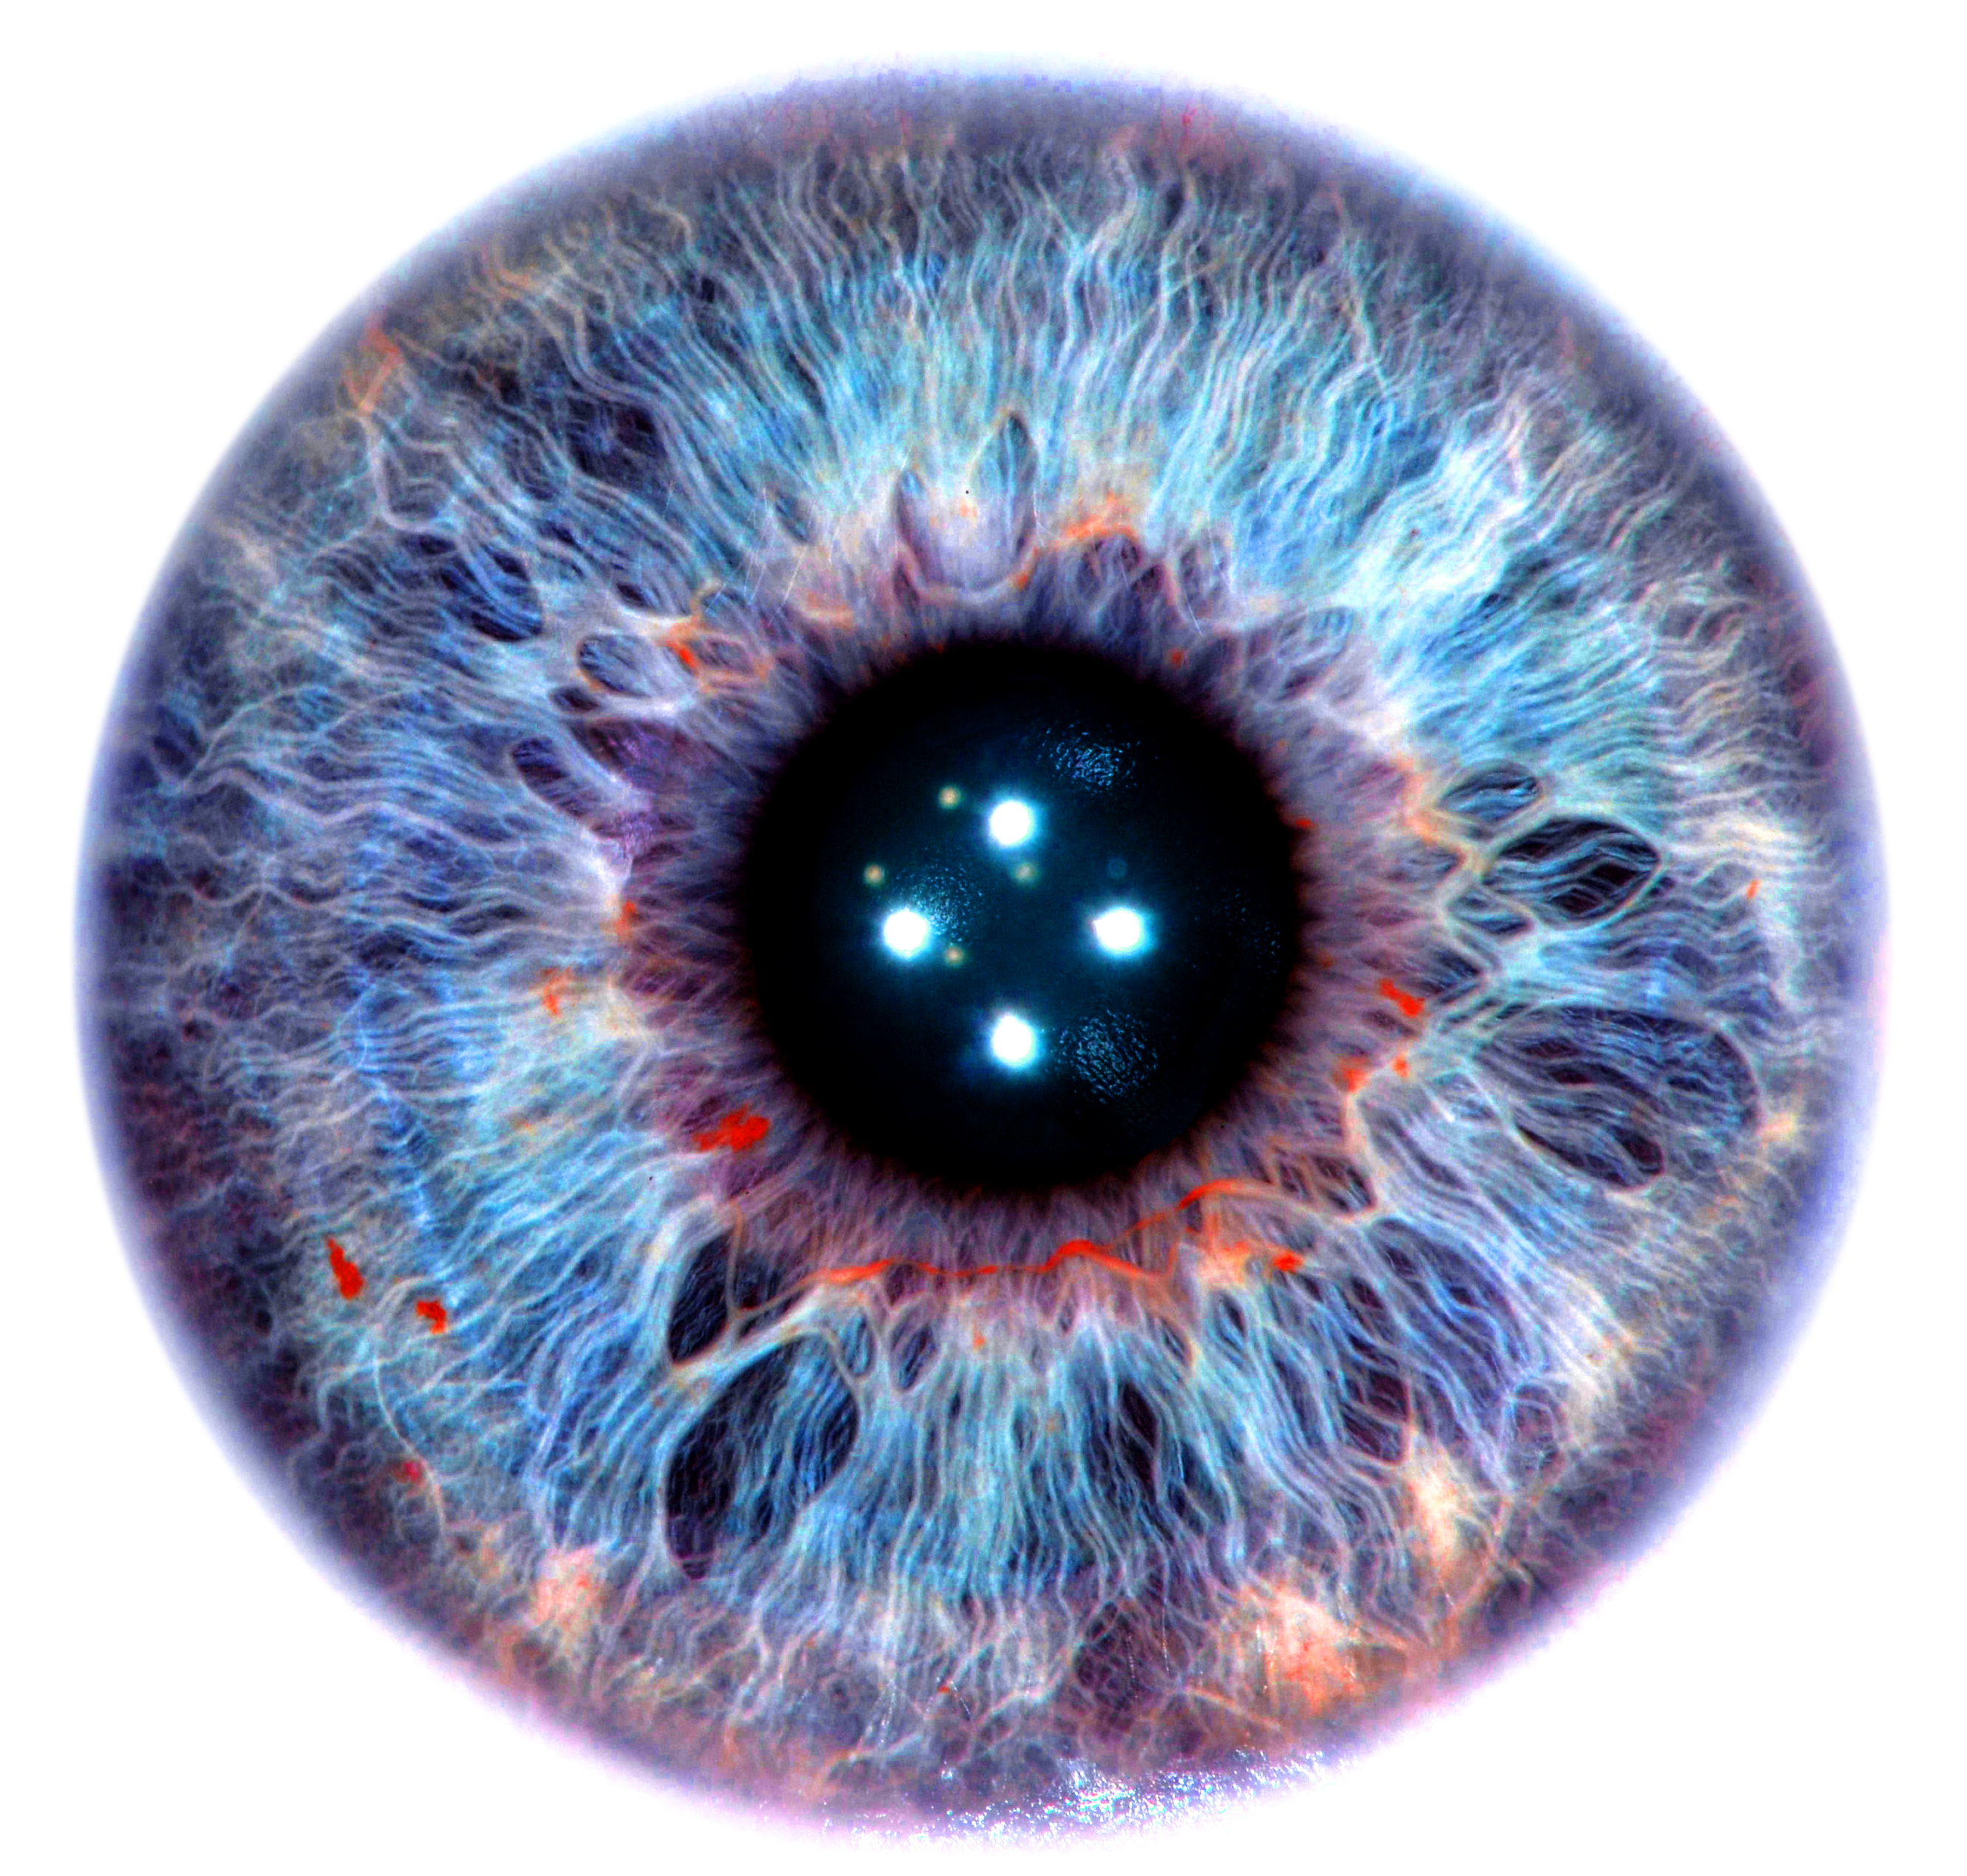
Paolo Cirio. Monitoring Control
A cura di
Marco Scotini
Dal 19 novembre 2021
al 31 gennaio 2022
FMAV- Palazzina dei Giardini
Corso Cavour 2, Modena

Paolo Cirio, Iris, 2021. Courtesy l’artista e FMAV.

FMAV Fondazione Modena Arti Visive presenta, a partire dal 19 novembre 2021, Monitoring Control, una mostra di Paolo Cirio a cura di Marco Scotini, che si terrà nella sede espositiva della Palazzina dei Giardini fino al 31 gennaio 2022. L’opening della mostra sarà venerdì 19 novembre dalle ore 18 alle 20.
Oltre a raccogliere in un unico percorso espositivo un’ampia e coesa selezione di opere prodotte dall’artista negli ultimi dieci anni, la mostra si apre con una grande installazione, intitolata Iris, realizzata per l’occasione.
Tra i più attenti indagatori, in campo artistico, degli effetti della società dell’informazione, da circa 20 anni Paolo Cirio ha sviluppato una indagine puntuale sulla interrelazione tra infosfera e spazio del capitalismo globale, confluita in quello che lui stesso, in anni più recenti, ha definito realismo documentale. Mentre Paul Virilio sosteneva la derealizzazione del mondo per mezzo dei nuovi media, non era stato Hal Foster ad annunciare, fin dagli anni ’90, il ritorno del reale? Attraverso una serie di importanti lavori (otto dei quali presenti in mostra), Cirio ha cercato di dare forma visiva a tutte quelle forze che controllano e catturano le nostre esistenze (in modo pervasivo e violento) sottraendosi alla normale percezione e restando accuratamente celate pur operando alla luce del sole. In questo senso, realismo significa superare l’opacità costitutiva del mondo (economico, sociale, giuridico) contemporaneo. Non solo attraverso lo smascheramento di ciò che appare ma anche per mezzo di una modellizzazione di quello che rimane sepolto.
Per questo il titolo della mostra Monitoring Control allude ad un doppio monitoraggio: quello esercitato dal potere e, viceversa, quello che le soggettività sociali possono esercitare sulle forme di controllo, attraverso una presa di coscienza del fenomeno e una operazione antagonista. Monitoring Control, da questo punto di vista, è una sequenza espositiva dei sabotaggi alle forme securitarie e di sorveglianza che si apre e si chiude con la grande torre collocata nello storico vestibolo ottagonale della Palazzina dei Giardini. Con diretta allusione alla torre di controllo del Panopticon, la struttura è centrale e in luogo della postazione di guardia sono montate otto fotografie di iridi oculari e diversamente colorate, a formare una corona ottagonale di grandi dimensioni.
La tecnologia di identificazione mediante la scansione dell'iride dell’occhio umano è la più accurata in biometria, più delle impronte digitali e del riconoscimento facciale che fin dall’Ottocento aveva proposto l’antropologo britannico e eugenista Francis Galton. Questa tecnologia, che si sta diffondendo nelle più diverse regioni del mondo, registra giornalmente oltre tre miliardi di confronti. Attraverso il progetto Iris Paolo Cirio intende compiere una profanazione simbolica del dispositivo di controllo, proponendo “lenti a contatto” del futuro che possano offuscare l'identificazione ed eventualmente far cambiare identità al soggetto monitorato. Questo capovolgimento dell’asimmetria tra regimi visivi (tipica del Panopticon) è quella che ci emanciperebbe dal controllo, permettendoci di monitorarlo.
Sabotaggi alle catture urbane di individui anonimi da parte di Google Street View, appropriazioni illecite di profili Facebook, incursioni nei siti web di foto segnaletiche al fine di offuscare i volti di chi viene esposto come criminale oppure, all’opposto, creazione di database online per consentire l’identificazione di agenti di polizia francesi. Queste sono solo alcune delle tattiche messe in atto da Paolo Cirio che in quanto artista, hacker, attivista, non cessa di fare opera di profanazione: sottrarre al mistero (all’improfanabile) ciò che deve essere destinato all’uso sociale comune e che i dispositivi hanno catturato, come avrebbe detto Giorgio Agamben.
Nel corso della mostra sarà pubblicato un libro teorico, Monitoring Control, per Nero edizioni con scritti di Paolo Cirio, Christian Marazzi, Marco Scotini, Bruce Sterling e Nato Thompson. Dal 12 al 14 novembre 2021 Paolo Cirio sarà visiting professor della Scuola di alta formazione di FMAV, con un workshop che si terrà in Via Giardini 160 (info, costi e iscrizioni https://scuola.fmav.org/).

Paolo Cirio è nato a Torino nel 1979. Vive e lavora a New York. Ha avuto mostre personali presso la Certosa di Capri, 2021, PAN di Napoli, 2020; Galleria Giorgio Persano, Torino, 2019; Fondazione Sandretto Re Rebaudengo, Torino, 2019; International Kunstverein Luxembourg, 2016; NOME, Berlin, 2019, 2016, 2015; Bellegard Centre Culturel, Toulouse, Francia, 2015; Galleria Kasa, Istanbul, Turchia, 2013; Aksioma Institute, Lubiana, Slovenia, 2013 e 2011. Il suo lavoro è stato presentato in importanti istituzioni in tutto il mondo e ha vinto numerosi riconoscimenti, tra i quali il primo premio Golden Nica ad Ars Electronica a Linz, il secondo premio Transmediale a Berlino, l’Eyebeam e ISCP fellowships a New York.

Paolo Cirio. Monitoring Control
Opening: 19 novembre dalle ore 18 alle 20 (ingresso libero, accesso consentito con Green Pass e mascherina)
Dal 20 novembre al 31 gennaio 2022
FMAV – Palazzina dei Giardini, Corso Cavour 2, Modena
Ingresso: biglietto intero 6 € / ridotto 4 € (Circuito Vivaticket)
Biglietto cumulativo Monitoring Control+ Hyperinascimento + Figura: 12 €
Ingresso libero: ogni mercoledì
Orari
Da mercoledì a venerdì ore 11-13 | 16-19
Sabato, domenica e festivi ore 11-19
25.12.2021 / 01.01.2022: 16–19
Visite Guidate
Ogni sabato ore 16
Prodotta da
FMAV Fondazione Modena Arti Visive

Informazioni
biglietteria@fmav.org | www.fmav.org
tel. In orario di mostra: 059 2033166

Ufficio stampa FMAV Fondazione Modena Arti Visive
press@fmav.org
Scarica la cartella stampa registrandoti alla pagina www.fmav.org/area-stampa

FMAV Fondazione Modena Arti Visive nasce nel 2017 per iniziativa del Comune di Modena e della Fondazione di Modena come centro di produzione culturale e di formazione professionale e didattica finalizzato a diffondere l’arte e la cultura visiva contemporanee. Grazie alla molteplicità delle sedi che gestisce e raccogliendo l’eredità delle tre istituzioni confluite in essa – Galleria Civica di Modena, Fondazione Fotografia Modena, Museo della Figurina – Fondazione Modena Arti Visive si presenta come un distretto culturale che propone e organizza mostre e corsi di alta formazione, laboratori, performance e conferenze, valorizzando il proprio patrimonio e costruendo un sistema di reti a livello locale ed extraterritoriale. Alle attività espositive di FMAV si intrecciano sempre più quelle formative della Scuola di alta formazione.

